ผลการปฎิบัติงานของแต่ละสายงาน
ประจำเดือน พฤศจิกายน 2567
1. งานป้องกับปราบปราม
วันที่ 1 – 30 พฤศจิกายน 2567 เวลา 08.00 น.
ภายใต้การอำนวยการของ พ.ต.อ.ธนภัทร เพชรอรุณ ผกก สภ.หนองบุญมาก มอบหมายให้ พ.ต.ท.อาวุฒิ อ่อนวรรณะ รอง ผกก.ป.สภ.หนองบุญมาก และ พ.ต.ต.วศิน ฉัตรสอน สวป.สภ.หนองบุญมาก เรียกรวมแถวหน้าเสาธง เพื่อเคารพธงชาติ สวดมนต์ไหว้พระ กล่าวอุดมคติตํารวจ และชี้แจงข้อราชการต่างๆ ดังนี้
• กําชับการปฏิบัติหน้าที่ให้มีความพร้อมอยู่เสมอ
• ตรวจความพร้อมก่อนออกปฏิบัติหน้าที่ เครื่องแต่งกาย อาวุธอุปกรณ์ประจํากาย และ ยานพาหนะ
• ออกตรวจจุดเสี่ยงจุดล่อแหลมในพื้นที่รับผิดชอบและบันทึกลงระบบ Police 4.0
• ออกตรวจเยี่ยมประชาชน ตามโครงการ Stop Walk and talk
• ปฏิบัติตามแนวทาง การยกระดับการบริการประชาชนของสถานีตํารวจ
• กําชับการปฎิบัติหน้าที่ ตามหลักยุทธวิธี ไม่ประมาท
• ฝึกทบทวนยุทธวิธีตํารวจ

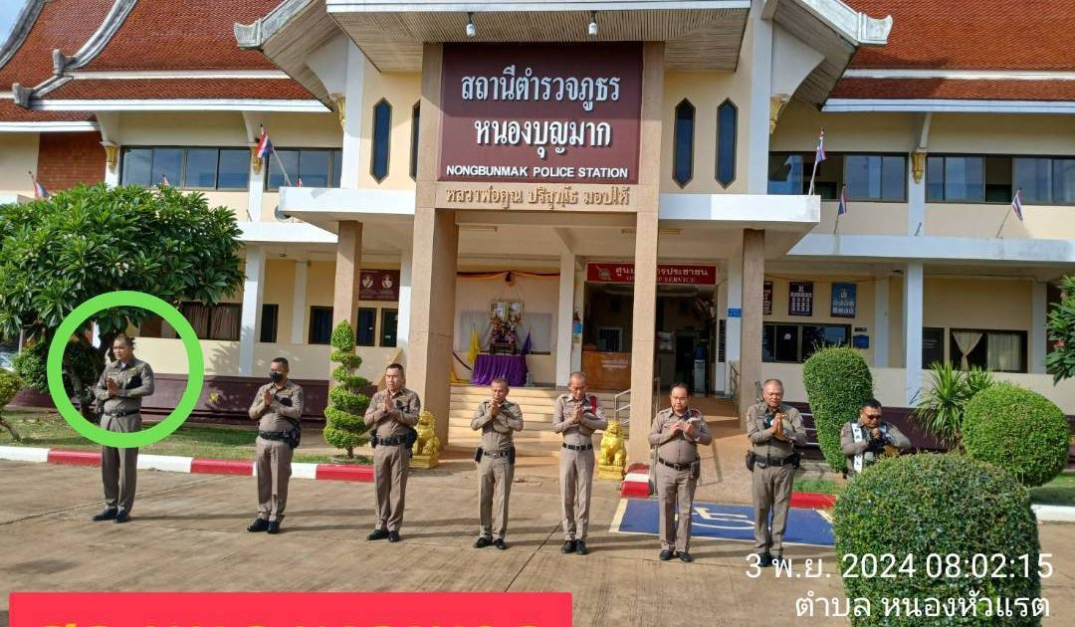

วันที่ 1 – 30 พฤศจิกายน 2567 ภายใต้การอำนวยการของ พ.ต.อ.ธนภัทร เพชรอรุณ ผกก สภ.หนองบุญมาก มอบหมายให้ พ.ต.ท.อาวุฒิ อ่อนวรรณะ รอง ผกก.ป.สภ.หนองบุญมาก และ พ.ต.ต.วศิน ฉัตรสอน สวป.สภ.หนองบุญมาก ได้จัดให้ร้อยเวร 20 พร้อมด้วยพลชับ และสายตรวจรถจักรยานยนต์ ออกตรวจโดยเปิดสัญญาณไฟวับวาบป้องกันเหตุ/ธนาคาร/ร้านทอง/ร้านสะดวกชื้อ/ปั้มน้ำมัน/ตรวจสอบรถจยยส่งเสียงดังก่อความเดือดร้อนรำคาญในเขตพื้นที่รับผิดชอบ
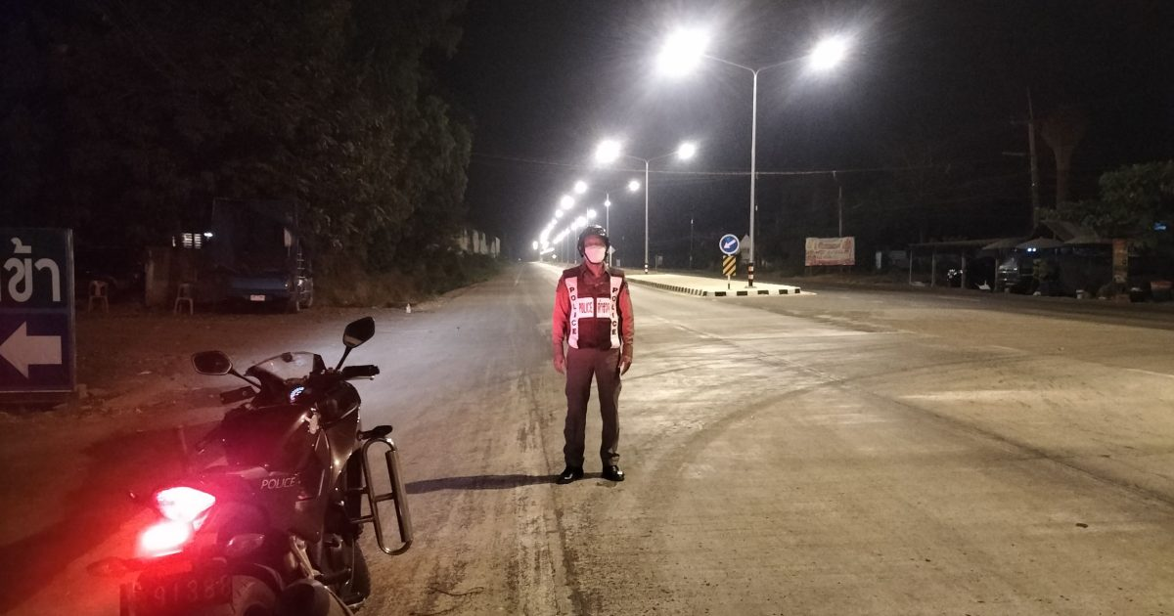
วันที่ 4 พ.ย.67 เวลา ประมาณ 13.50 น. บุญมาก 20 , 40 , สายตรวจรถยนต์ , สืบสวน , จยย.ร่วมกัน ตรวจสอบ / ระงับเหตุ เมาสุรา หรือ เมาสิ่งของ อย่างอื่น บริเวณ ลานวัด แหลมทอง หมู่ ๓ ต.แหลมทอง อ.หนองบุญมาก จว.นม นำตัว ผู้ประกอบเหตุ ส่ง พงส.เพื่อดำเนินการ ในส่วนที่เกี่ยวข้อง ต่อไป เหตุการณ์ ปกติ ไม่มีทรัพย์สินเสียหาย ไม่มีผู้ใดได้รับบาดเจ็บ
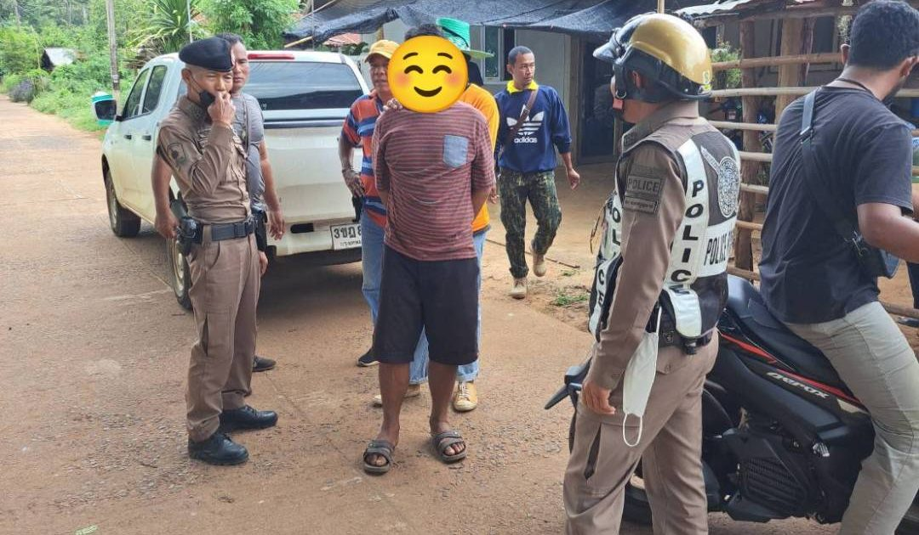
วันที่ 15 พ.ย. 67 เวลา 18.30 น. พ.ต.อ.ธนภัทร เพชรอรุณ ผกก.สภ.หนองบุญมาก พร้อมด้วย พ.ต.ท.อาวุฒิ อ่อนวรรณะ รองผกก ป.ฯ พ.ต.ท.อดิศักดิ์ ดวงกระโทก สว.สส.ฯ พ.ต.ต.วศิน ฉัตรสอน สวป.ฯ ได้ประชุมชี้แจงข้อสั่งการให้กับชุดรักษาความสงบเรียบร้อยภายในงานเทศกาลลอยกระทง ณ.บริเวณสระน้ำหลวงปู่คง ตำบลแหลมทอง อ.หนองบุญมาก จ.นครราชสีมา เหตุการณ์ทั่วไปปกติ
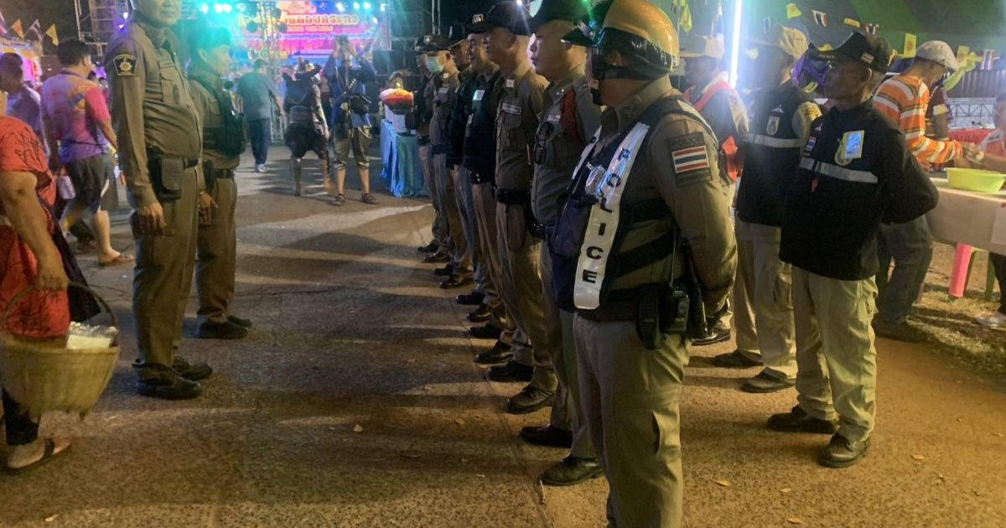
วันที่ 21 พ.ย.67 เวลา 13.30 น. พ.ต.ต.หญิง สุภาพร เจาะนอก สวป.(ชส.)สภ.หนองบุญมาก ร่วมประชุมวางแผนและหาแนวทางในการดูแลผู้ป่วยจิตเวชในชุมชนที่เหมาะสม ณ ศาลาประชาคมหมู่บ้าน บ้านหนองรังกา หมู่ที่ ๑๗ ตำบลหนองบุนนาก อำเภอหนองบุญมาก จังหวัดนครราชสีมา
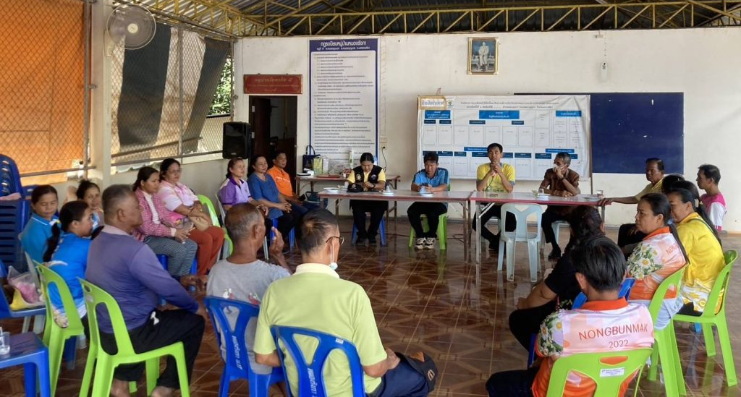
วันที่ 27 พ.ย.67 ถึงวันที่ 3 ธ.ค.67 เวลา 17.00 น. นายพิชาญ ตราผักแว่น นายอำเภอหนองบุญมาก ,พ.ต.อ.ธนภัทร เพชรอรุณ ผกก.สภ.หนองบุญมาก ร่วมปล่อยแถว ข้าราชการตำรวจ ฝ่ายปกครอง ให้โอวาทในการปฏิบัติหน้าที่รักษาความสงบเรียบร้อย ในงานเฟื่องฟ้างาม ของดีหนองบุญมาก ประจำปี 2567 พร้อมร่วมเปิดศูนย์ สภ.ย่อย (รพ.หนองบุญมาก)
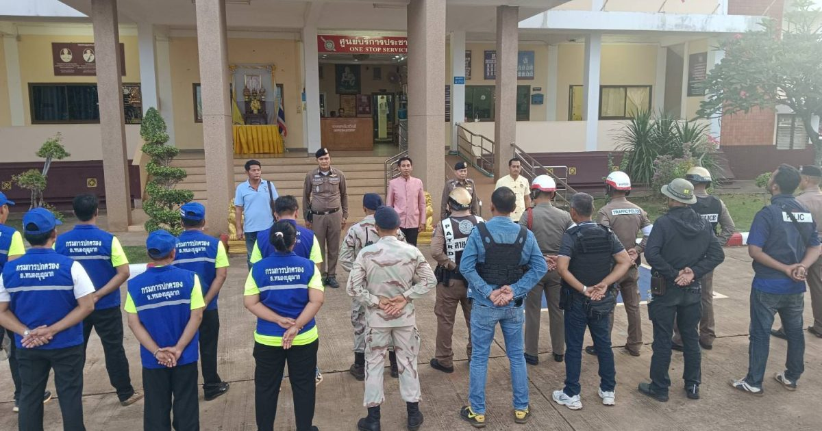
2. งานจราจร
วันที่ 1 - 30 พฤศจิกายน 2567 เวลา 06.30 น. ภายใต้การอำนวยการของ พ.ต.อ.ธนภัทร เพชรอรุณ ผกก. สภ.หนองบุญมาก มอบหมายให้ พ.ต.ท.อาวุฒิ อ่อนวรรณะ รอง ผกก.ป.สภ.หนองบุญมาก และ พ.ต.ต.วศิน ฉัตรสอน สวป.สภ.หนองบุญมาก ปล่อยแถวสายตรวจจราจร ชี้แจง ภารกิจ กำชับการปฏิบัติตามนโยบายผู้บังคับบัญชาการยกระดับการบริการประชาชน โครงการสุภาพบุรุษจราจร ตรวจความพร้อมอุปกรณ์เครื่องแต่งกายและทรงผม พร้อมปฎิบัติหน้าที่อำนวยความสะดวกด้านการจราจรในพื้นที่ ตรวจยึดรถจักรยานยนต์ไม่ติดแผ่นป้ายทะเบียนและเปลี่ยนแปลงท่อไอเสีย
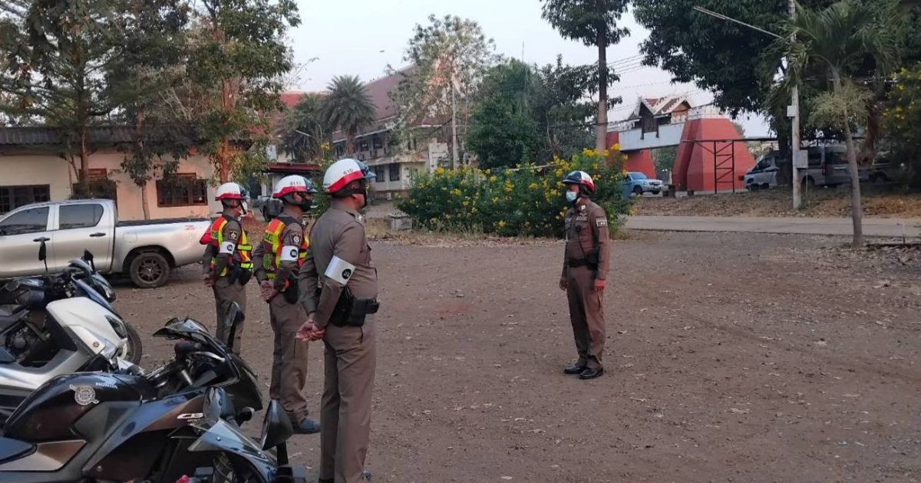
วันที่ 1 - 30 พฤศจิกายน 2567 ภายใต้การอำนวยการของ พ.ต.อ.ธนภัทร เพชรอรุณ ผกก สภ.หนองบุญมาก มอบหมายให้ พ.ต.ท.อาวุฒิ อ่อนวรรณะ รอง ผกก.ป.สภ.หนองบุญมาก และ พ.ต.ต.วศิน ฉัตรสอน สวป.สภ.หนองบุญมาก ได้จัดให้สายตรวจจราจร ออก ว.4 ตรวจสภาพการจราจ ป้องกันเหตุร้านสะดวกซื้อ ธนาคารร้านทองจุดล่อแหลม ในพื้นที่รับผิดชอบ สภาพการจราจรในพื้นที่ ทางหลวงแผ่นดินหมายเลข 24
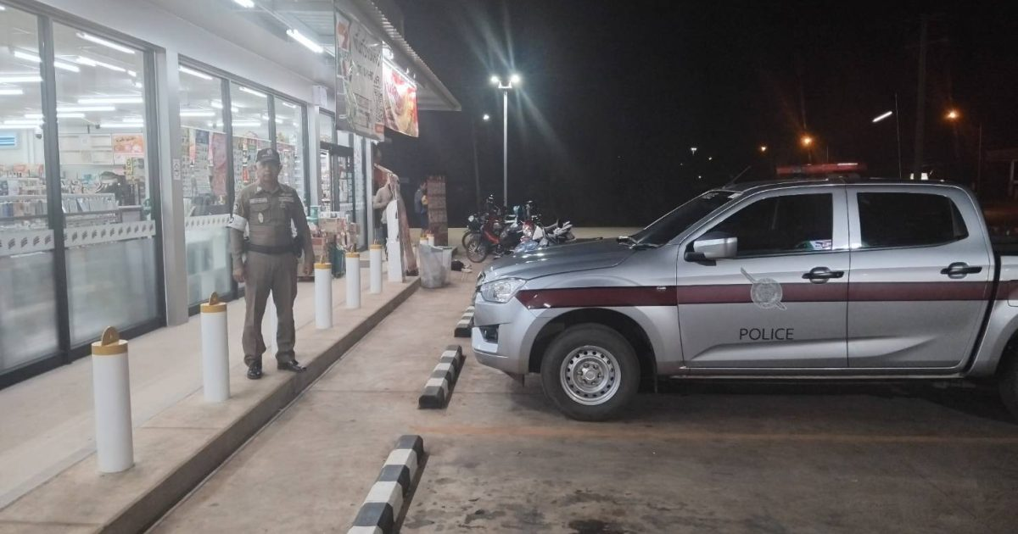
วันที่ 1 – 30 พฤศจิกายน 2567 เวลา 07.00 น. และ 15.30 น. ภายใต้การอำนวยการของ พ.ต.อ.ธนภัทร
เพชรอรุณ ผกก.สภ.หนองบุญมาก มอบหมายให้ พ.ต.ท.อาวุฒิ อ่อนวรรณะ รอง ผกก.ป.สภ.หนองบุญมาก และ
พ.ต.ต.วศิน ฉัตรสอน สวป.สภ.หนองบุญมากได้จัดให้มีการอำนวยความสะดวกทางจราจรบริเวณหน้าสถานศึกษา (โรงเรียน) ต่าง ๆ ในเขตพื้นรับผิดชอบของ สภ.หนอบุญมาก
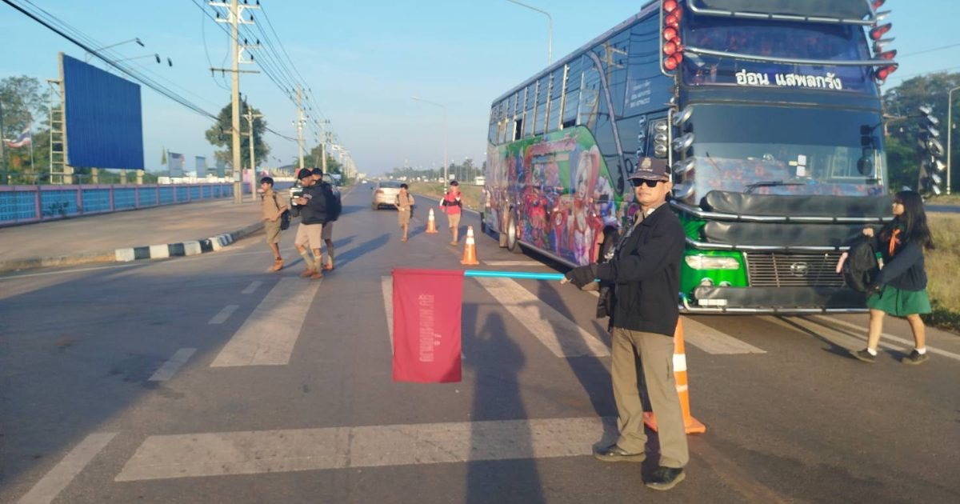
วันที่ 6 พ.ย.67 เวลาประมาณ 08.30 น. บุญมาก 60 สายตรวจจราจร ว.4 นำขบวนกองทุนแม่ จากอำเภอหนองบุญมาก ไปยังหมูที่ 1 ตำบลหนองบุนนาก อำเภอหนองบุญมาก จังหวัดนครราชสีมา
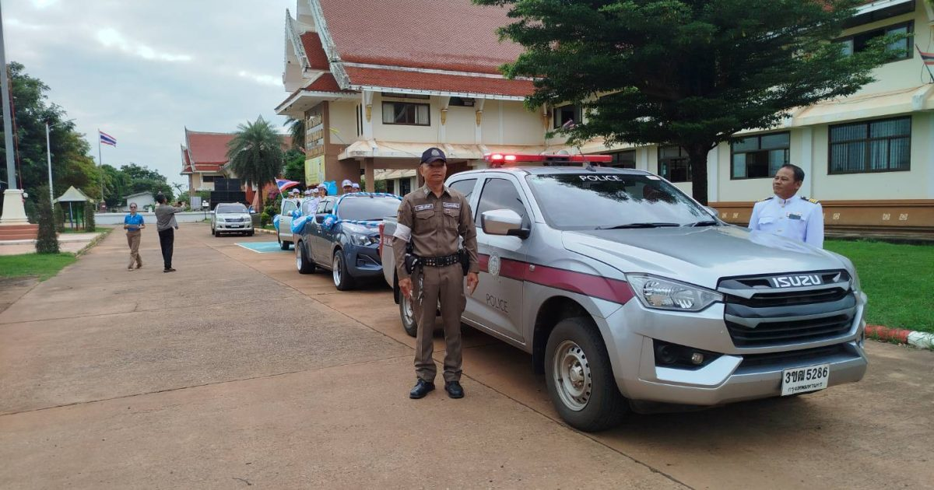
วันที่ 9 พ.ย.67 เวลา 13.13 น. ร้อยเวร 30 พร้อมด้วยพลขับ และสายตรวจจราจรออก ว.4 เหตุรถSUVยางระเบิดแล้วเฉี่ยวชนรถปิคอัพและจยย. บริเวณหน้าศรีสมบูรณ์ธุรกิจเซนเตอร์ ตรงข้ามห้างทองคุณหลี มีรถเสียหาย 3 คัน ไม่มีผู้บาดเจ็บ ไม่มีทรัพย์สินทางราชการเสียหาย ชักลากรถเข้าสภ.ต่อไป
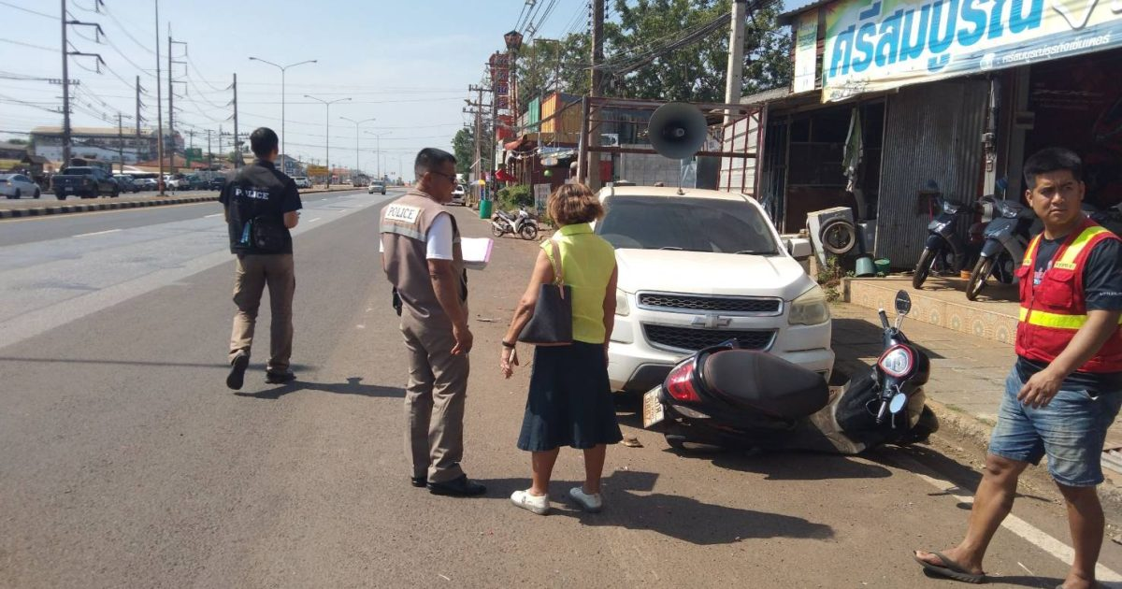

วันที่ 19 พ.ย.67 เวลา 17.00 น. ร้อยเวร 30 พร้อมด้วยพลขับ ร้อยเวร 60 สายตรวจจราจร ได้รับแจ้งเหตุ รถเฉี่ยวชน มีผู้บาดเจ็บ 1 ราย นำส่งโรงพยาบาลหนองบุญมากเรียบร้อย ไม่มีทรัพย์สินของทางราชการเสียหาย เหตูเกิดที่ถนนหมายเลข 24 บ้านคลองสารเพชร ต.หนองหัวแรต อ.หนองบุญมาก
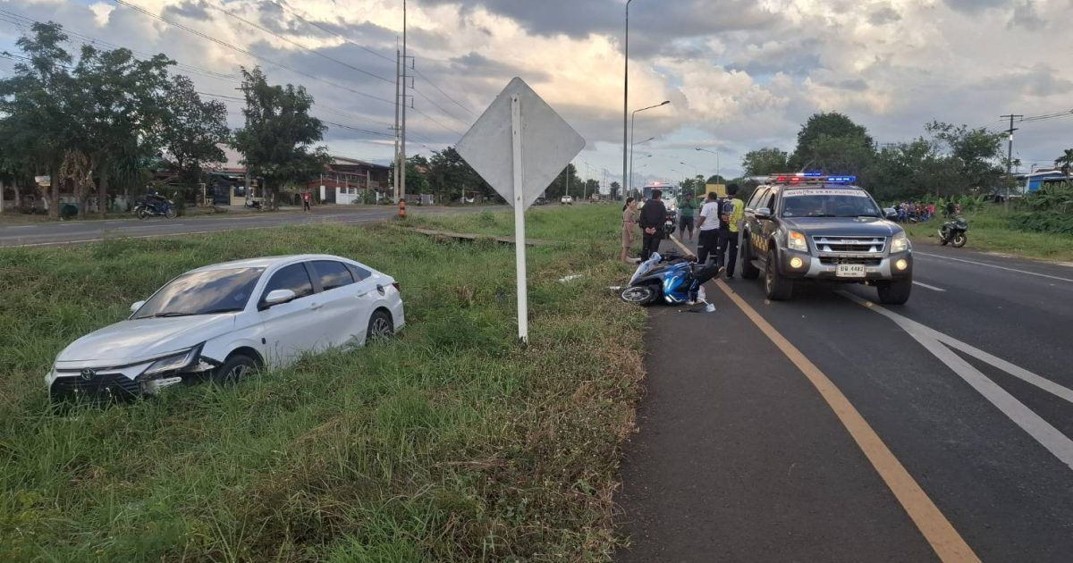
วันที่ 19 พ.ย.67 เวลา 17.53 น. ร้อยเวร 30 พร้อมด้วยพลขับ ร้อยเวร 60 สายตรวจจราจร ได้รับแจ้งเหตุ รถเฉี่ยวชน มีผู้บาดเจ็บ 1ราย นำส่งโรงพยาบาลหนองบุญมากเรียบร้อย ไม่มีทรัพย์สินของทางราชการเสียหาย เหตุเกิดที่ถนนคู่ขนาน หน้าริชม่อน ต.หนองหัวแรต อ.หนองบุญมาก
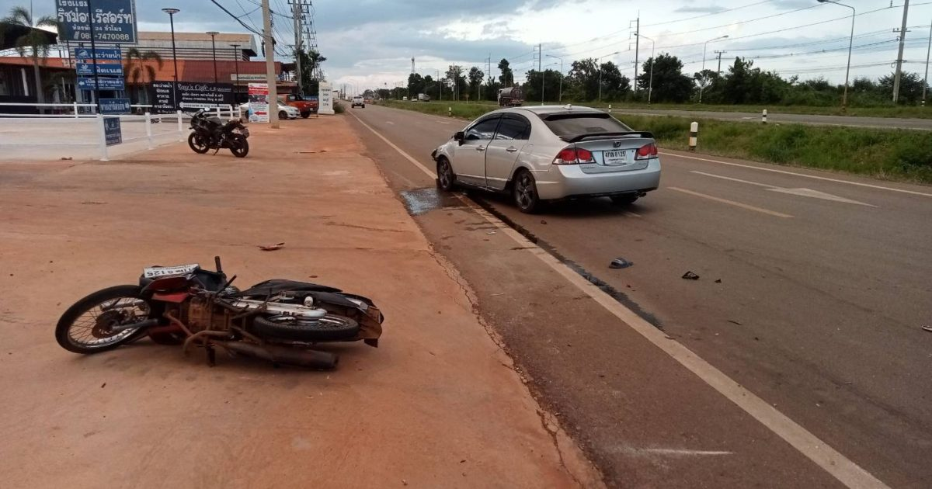
วันที่ 27 พ.ย.67 เวลาประมาณ 16.30 น. พ.ต.อ.ธนภัทร เพชรอรุณ ผกก.สภ.หนองบุญมาก ได้มอบหมายให้ พ.ต.ต.วศิน ฉัตรสอน สวป.ฯ พ.ต.ต.หญิง สุภาพร เจาะนอก สวป.(ชส.)ฯ ร้อยเวร 60 สายตรวจจราจร นำขบวนงานเฟื่อฟ้างามและของดีอำเภอหนองบุญมาก 2567 จากบริเวณถนนคู่ขนานหน้าริชม่อน ถึง ส่วนราชการอำเภอหนองบุญมาก ขณะปฏิบัติหน้าที่เหตุการณ์ทั่วไปปกติ
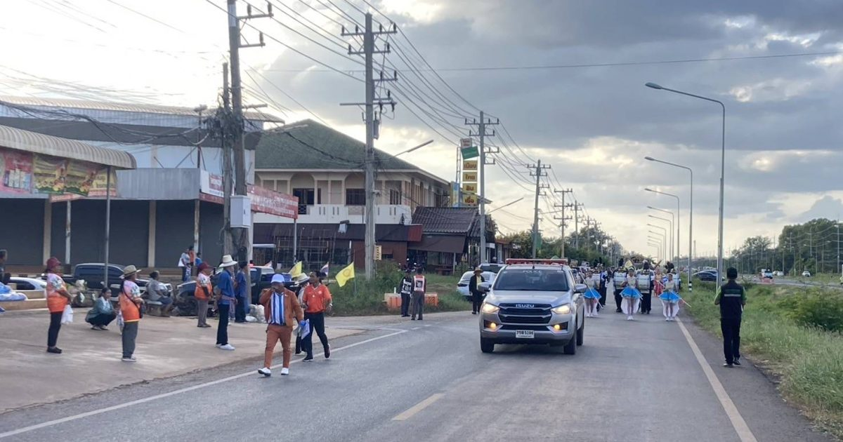
3. งานสืบสวน
วันที่ 4 พ.ย.67 เวลา ประมาณ 13.50 น. บุญมาก 20 , 40 , สายตรวจรถยนต์ , สืบสวน , จยย.ร่วมกัน ตรวจสอบ / ระงับเหตุ เมาสุรา หรือ เมาสิ่งของ อย่างอื่น บริเวณ ลานวัด แหลมทอง หมู่ ๓ ต.แหลมทอง อ.หนองบุญมาก จว.นม นำตัว ผู้ประกอบเหตุ ส่ง พงส.เพื่อดำเนินการ ในส่วนที่เกี่ยวข้อง ต่อไป เหตุการณ์ ปกติ ไม่มีทรัพย์สินเสียหาย ไม่มีผู้ใดได้รับบาดเจ็บ
วันที่ 5 พ.ย. 2567 เวลาประมาณ 11.00 – 15.00 น. ภายใต้โดยการอำนวยการของ พ.ต.อ.ธนภัทร เพชรอรุณ ผกก.สภ.หนองบุญมาก, พ.ต.ท.สุพจน์ คำกำพุด รอง ผกก.สส.สภ.หนองบุญมาก, ได้สั่งการให้ พ.ต.ท.อดิศักดิ์ ดวงกระโทก สว.สส.สภ.หนองบุญมาก, พร้อมชุดสืบสวน ได้ร่วมกันจับกุม
📌 ผู้ต้องหาชาย อายุ 40 ปี ที่อยู่ หมู่ที่ 2 ต.หนองตะไก้ อ.หนองบุญมาก จ.นครราชสีมา ของกลาง เงินสด จำนวน 120 บาท ข้อหาลักทรัพย์ในเคหะสถาน
📌 ผู้ต้องหาชาย อายุ 19 ปี สัญชาติ ไทย ที่อยู่ หมู่ที่ 11 ต.หนองตะไก้ อ.หนองบุญมาก จ.นครราชสีมา พร้อมด้วยของกลาง รถจักรยานยนต์ยี่ห้อ HONDA สี น้ำเงิน-ดำ พบรถจักรยานยนต์จอดอยู่ในบริเวณหน้าบ้านเลขที่บริเวณ หมู่ที่ 4 ต.หนองตะไก้ อ.หนองบุญมาก จ.นครราชสีมา จาการครอบครอง จำนวน 1 คัน โดยกล่าวหาว่า ลักทรัพย์หรือรับของโจร
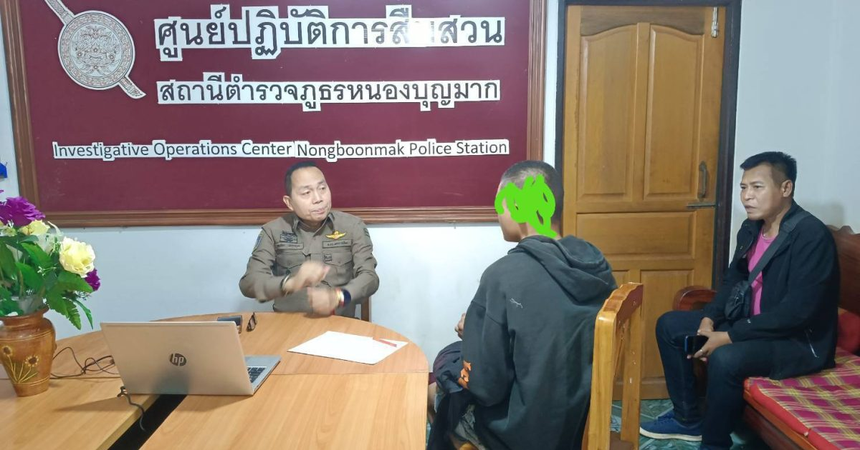
วันที่ 11 พ.ย.67 ภายใต้โดยการอำนวยการของ พ.ต.อ.ธนภัทร เพชรอรุณ ผกก.สภ.หนองบุญมาก,
พ.ต.ท.สุพจน์ คำกำพุด รอง ผกก.สส.สภ.หนองบุญมาก, ได้สั่งการให้ พ.ต.ท.อดิศักดิ์ ดวงกระโทก
สว.สส.สภ.หนองบุญมาก พร้อมชุดสืบสวน ได้ร่วมกันปิดล้อมรวจค้น หมู่บ้านเป็าหมายอาชญากรรม
ได้ร่วมกันจัยกุม
📌 ผู้ต้องหาชาย อายุ 36 ปี ที่อยู่ หมู่ 2 ต.สารภี อ.หนองบุญมาก จ.นครราชสีมา ข้อหาลักลอบเล่นการพนัน
(สล็อตออนไลน์)พนันเอาทรัพย์สินกันโดยผิดกฎหมาย
📌 ผู้ต้องหาชาย อายุ 28 ปี ที่อยู่ หมู่ 9 ต.สารภี อ.หนองบุญมาก จ.นครราชสีมา ข้อหาลักลอบเล่นการพนัน
(สล็อตออนไลน์)พนันเอาทรัพย์สินกันโดยผิดกฎหมาย
📌 ผู้ต้องหาชาย อายุ 31 ปี ที่อยู่ หมู่ 3 ต.ศรีละกอ อ.จักราช จ.นครราชสีมา ข้อหาลักลอบเล่นการพนัน
(สล็อตออนไลน์)พนันเอาทรัพย์สินกันโดยผิดกฎหมาย
📌 ผู้ต้องหาชาย อายุ 18 ปี ที่อยู่ หมู่ 2 ต.หนองตะไก้ อ.หนองบุญมาก จ.นครราชสีมา ข้อหาลักลอบเล่นการพนัน (สล็อตออนไลน์)พนันเอาทรัพย์สินกันโดยผิดกฎหมาย
นำตัวส่ง พงส.ดำเนินการตามกฎหมายต่อไป
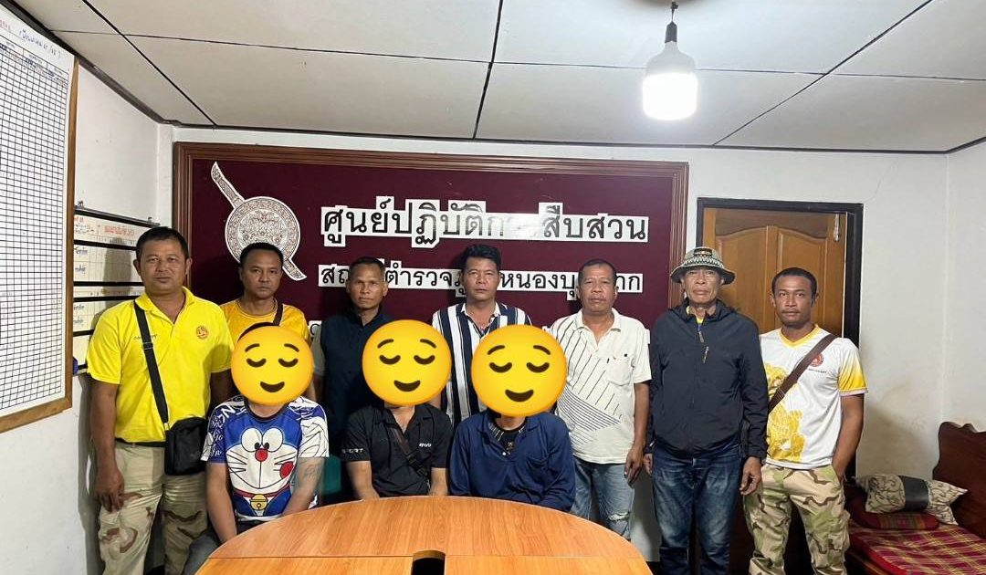
วันที่ 12 พ.ย.67 เวลาประมาณ 06.00-14.00 น. ภายใต้การอำนวยการของ พ.ต.อ.ธนภัทร เพชรอรุณ ผกก.สภ.หนองบุญมาก, พ.ต.ท.สุพจน์ คำกำพุด รอง ผกก.สส.สภ.หนองบุญมาก, ได้สั่งการให้ พ.ต.ท.อดิศักดิ์ ดวงกระโทก สว.สส.สภ.หนองบุญมาก, พร้อมชุดสืบสวน และเจ้าหน้าที่ฝ่ายปกครองอำเภอหนองบุญมาก ได้ร่วมกันปิดล้อมตรวจค้นระดมกวาดล้างอาชญากรรม อาวุธปืน และยาเสพติด หมู่บ้านเป้าหมาย ได้ร่วมกันจับกุม
📌 ผู้ต้องหาชาย อายุ 43 ปี ที่อยู่ หมู่ 11 ต.หนองหัวแรต ของกลางอาวุธปืนแก๊ปยาว จำนวน 1 กระบอก ข้อหามีอาวุธปืนไว้ในครอบครองโดยไม่ได้รับอนุญาต
📌 ผู้ต้องหาชาย อายุ 18 ปี ที่อยู่ หมู่ 2 ต.บ้านใหม่ ของกลางยาบ้า จำนวน 24 เม็ด ข้อหา มียาบ้าไว้ในครอบครองยาบ้า ( ร้ายแรง )
📌 ผู้ต้องหาชาย อายุ 19 ปี ที่อยู่ หมู่ 2 ต.บ้านใหม่ ของกลางยาบ้า จำนวน 19 เม็ด ข้อหา มียาบ้าไว้ในครอบครองยาบ้า ( ร้ายแรง )
📌 ผู้ต้องหาชาย อายุ 20 ปี ที่อยู่ หมู่ 5 ต.บ้านใหม่ ของกลางยาบ้า จำนวน 9 เม็ด สารไอส์ จำนวน 0.4 กรัม มีสารไอซ์ไว้ในครอบครอง
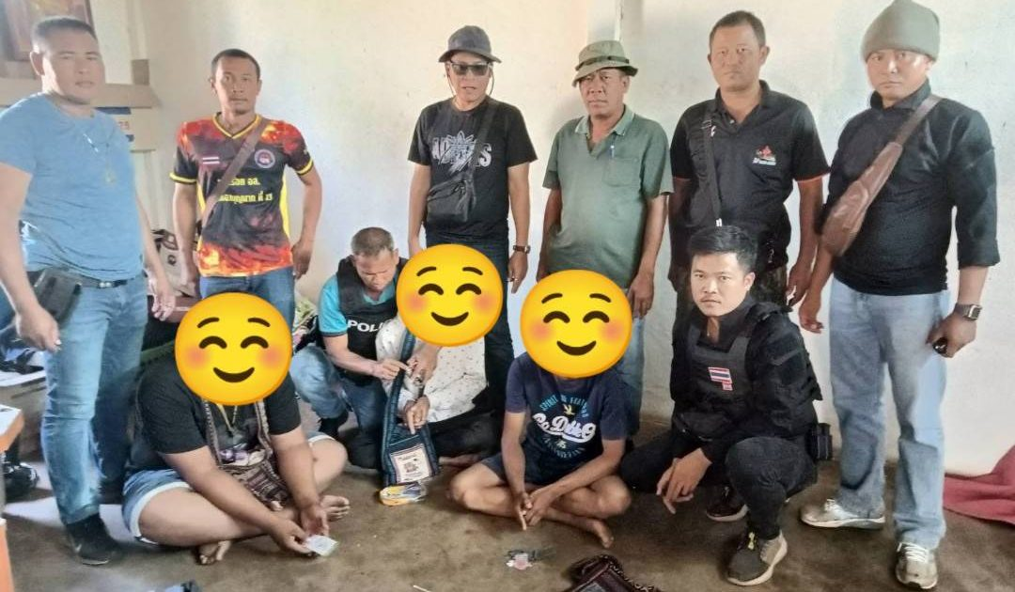
4. งานสอบสวน
วันที่ 1- 30 พฤศจิกายน 2567 ภายใต้การอำนวยการของ พ.ต.อ.ธนภัทร เพชรอรุณ ผกก สภ.หนองบุญมาก มอบหมายให้ พ.ต.ท.จิระเดช จิตรโสภา รอง ผกก.(สอบสวบ)สภ.หนองบุญมาก พร้อมด้วย ร้อยเวร 30 ได้จัดให้มีเจ้าหน้าที่รับแจ้งความร้องทุกข์ และให้คำแนะนำ ประจำสถานีตำรวจภูธรหนองบุญมาก
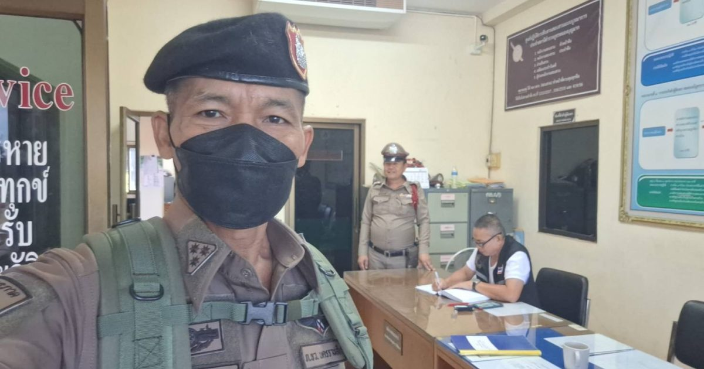
วันที่ 3 พ.ย.67 เวลาประมาณ 09.31 น. ร้อยเวร 30 พร้อมด้วยพลขับ และสายตรวจจราจร ออกตรวจที่เกิดเหตุรถจักรยานยนต์ชนท้ายรถบรรทุก มีผู้ได้รับบาดเจ็บ 1 ราย (คนขับรถจักรยานยนต์) นำตัวส่งโรงพยาบาลเรียบร้อย ไม่มีทรัพย์สินของทางราชการเสียหาย เหตุเกิดที่ ถนนหมายเลข 24 บริเวณแยกไฟแดงหนองตะไก้
อ.หนองบุญมาก
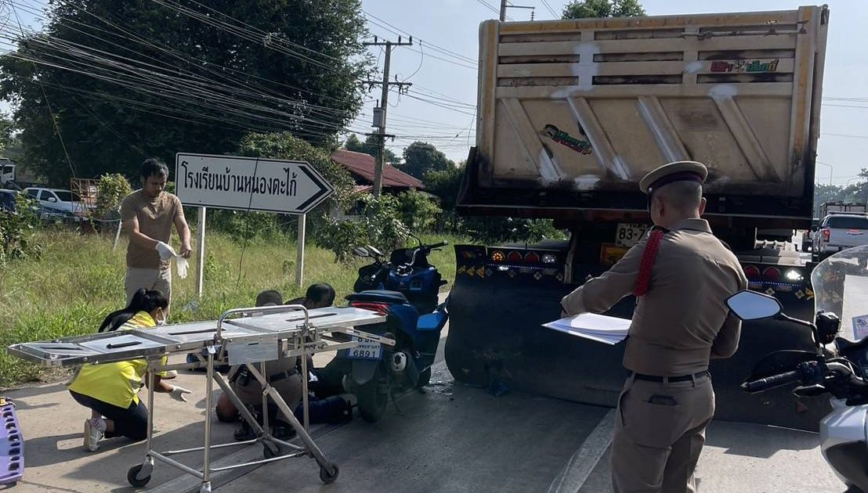
วันที่ 9 พ.ย.67 เวลา 13.13 น. ร้อยเวร 30 พร้อมด้วยพลขับ และสายตรวจจราจรออก ว.4 เหตุรถSUVยางระเบิดแล้วเฉี่ยวชนรถปิคอัพและจยย. บริเวณหน้าศรีสมบูรณ์ธุรกิจเซนเตอร์ ตรงข้ามห้างทองคุณหลี มีรถเสียหาย 3 คัน ไม่มีผู้บาดเจ็บ ไม่มีทรัพย์สินทางราชการเสียหาย ชักลากรถเข้าสภ.ต่อไป
วันที่ 19 พ.ย.67 เวลา 17.00 น. ร้อยเวร 30 พร้อมด้วยพลขับ ร้อยเวร 60 สายตรวจจราจร ได้รับแจ้งเหตุ รถเฉี่ยวชน มีผู้บาดเจ็บ 1 ราย นำส่งโรงพยาบาลหนองบุญมากเรียบร้อย ไม่มีทรัพย์สินของทางราชการเสียหาย เหตูเกิดที่ถนนหมายเลข 24 บ้านคลองสารเพชร ต.หนองหัวแรต อ.หนองบุญมาก
วันที่ 19 พ.ย.67 เวลา 17.53 น. ร้อยเวร 30 พร้อมด้วยพลขับ ร้อยเวร 60 สายตรวจจราจร ได้รับแจ้งเหตุ รถเฉี่ยวชน มีผู้บาดเจ็บ 1ราย นำส่งโรงพยาบาลหนองบุญมากเรียบร้อย ไม่มีทรัพย์สินของทางราชการเสียหาย เหตุเกิดที่ถนนคู่ขนาน หน้าริชม่อน ต.หนองหัวแรต อ.หนองบุญมาก
5. งานอำนวยการ
วันที่ 18 พ.ย.68 เวลา 13.30 น. พ.ต.อ.ธนภัทร เพชรอรุณ ผกก.สภ.หนองบุญมาก มอบหมายให้ พ.ต.ท.ภิรมย์ บุญภักดี สว.อก.สภ.หนองบุญมาก เข้าร่วมประชุมกิจกรรมช่วยเหลือผู้ยากไร้ ตามโครงการการทำบุญมหาทานบารมี ณ ห้องประชุม ชั้น 2 สหกรณ์การเกษตรอำเภอหนองบุญมาก จำกัด
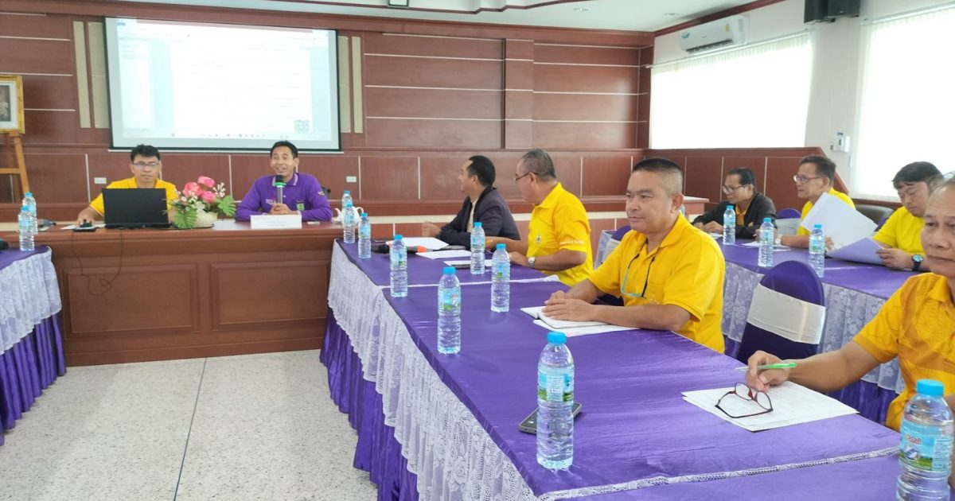
วันที่ 21 พ.ย.2567 เวลา 09.00 น. พ.ต.อ.ธนภัทร เพชรอรุณ ผกก.สภ.หนองบุญมาก มอบหมายให้ พ.ต.ต.หญิง สุภาพร เจาะนอก สวป.(ชส.)สภ.หนองบุญมาก และชุดจิตอาสา ร่วมกิจกรรมจิตอาสา เนื่องในวันวชิราวุธ (วันคล้ายวันสวรรคต) ณ โรงเรียนบ้านหนองไม้ไผ่
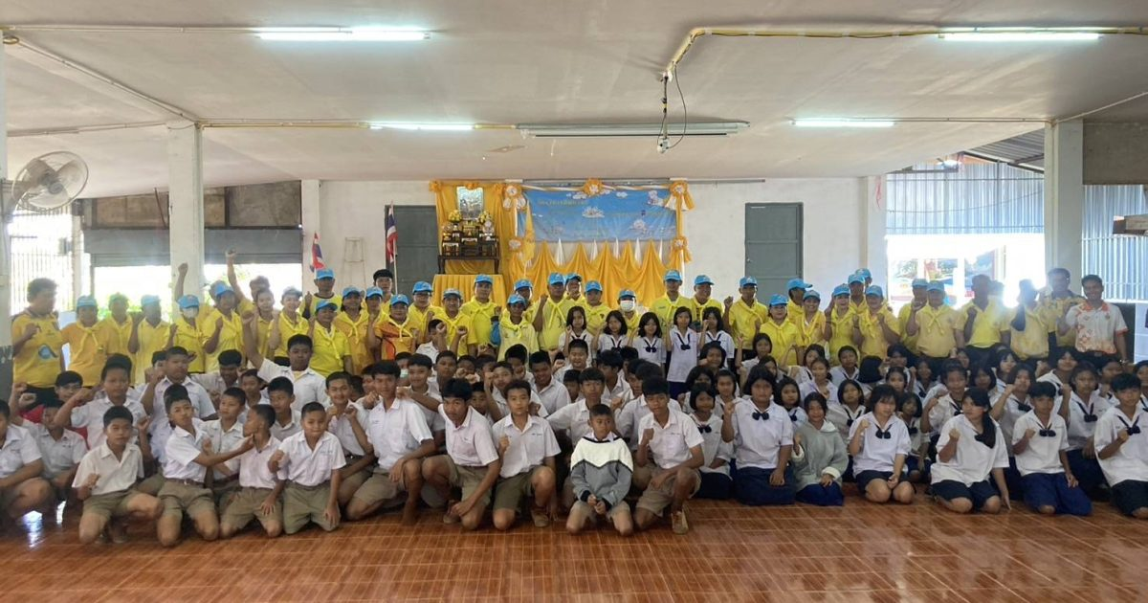
วันที่ 25 พ.ย.67 เวลา 11.00 น. พ.ต.อ.ธนภัทร เพชรอรุณ ผกก.สภ.หนองบุญมาก มอบหมายให้ พ.ต.ท.อาวุฒิ อ่อนวรรณะ รอง ผกก.ป.ฯ พ.ต.ท.อดิศักดิ์ ดวงกระโทก สว.สส.ฯ พ.ต.ต.วศิน ฉัตรสอน สวป.ฯ พร้อมด้วยข้าราชการตำรวจ เข้าร่วมประชุม เตรียมความพร้อมรักษาความปลอดภัย ในงานเทศกาลเฟื่องฟ้างามและของดีอำเภอหนองบุญมาก ครั้งที่ 3 ณ ห้อง ศปก.สภ.หนองบุญมาก
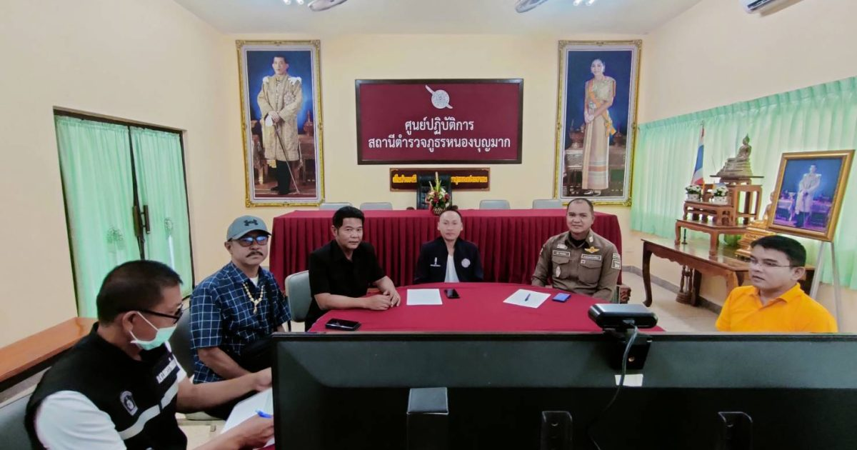
วันที่ 29 พ.ย.67 เวลา 10.00 น พ.ต.อ.ธนภัทร เพชรอรุณ ผกก.สภ.หนองบุญมาก มอบหมายให้ พ.ต.ท.ภิรมย์ บุญภักดี สว.อก.สภ.หนองบุญมาก ร่วมประชุมเพื่อรับฟังการชี้แจงโครงการก่อสร้างกิจกรรมเพิ่มประสิทธิภาพทางหลวงงานก่อสร้างทางคู่ขนาน เทศบาลหนองบัวแรต อ.หนองบุญมาก จ.นครราชสีมา ซึ่งในการประชุมครั้งนี้ท่าน ส.ส.อภิชา (ปื๊ด) เลิศพชรกมล สส เขต ครบุรี โชคชัยและเฉลิมพระเกียรติได้มีความเป็นห่วงการขับรถย้อนศรบริเวณแยกบ้านหนองสะแกเกรงว่าจะเกิดอุบัติเหตุและทางผู้ร่วมประชุมเสนอทางตำรวจช่วยดูแลความปลอดภัยบริเวณที่กลับรถบริเวณหน้าธนาคารไทยพาณิชย์ว่ามีอุบัติเหตุเกิดขึ้นบ่อยช่วงเวลาเร่งด่วนและมีโครงการจะปิดจุดกลับรถบริเวณดังกล่าว
